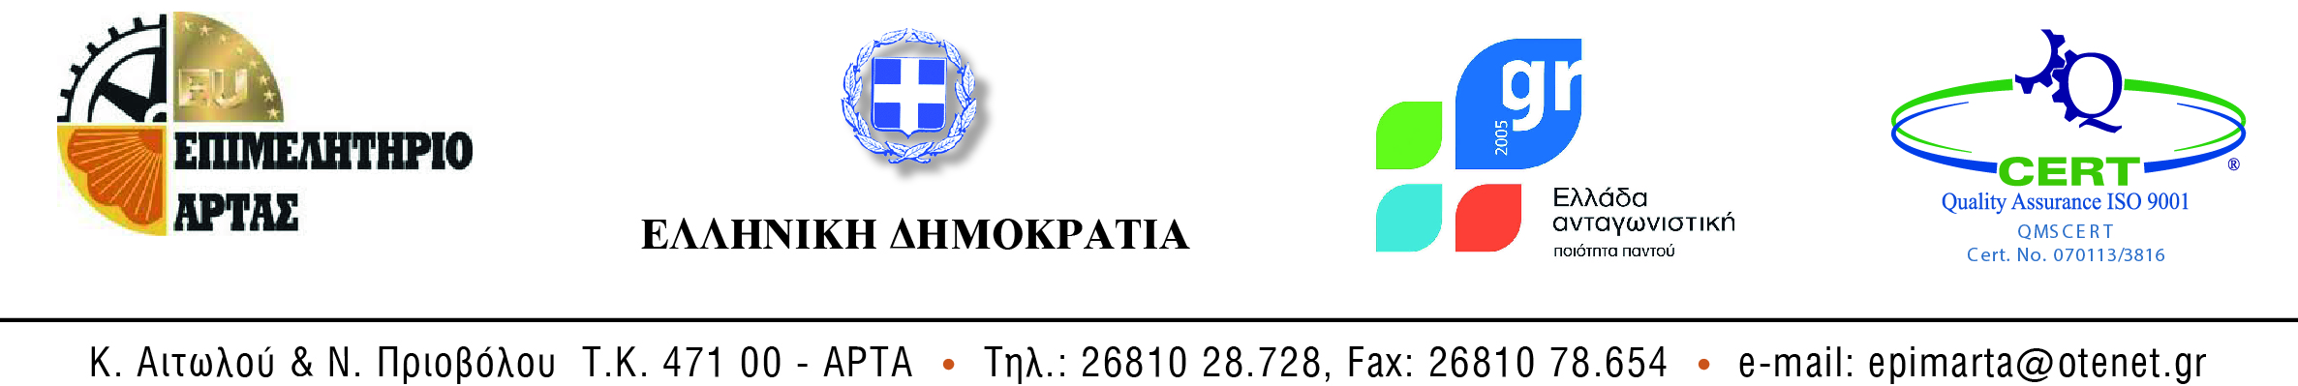
΄Αρτα 04-08-2014
Αριθμ.Πρωτ.1745

ΑΝΑΚΟΙΝΩΣΗ

Καταχώρισης στο Γενικό Εμπορικό Μητρώο (Γ.Ε.ΜΗ.) στοιχείων της Ανώνυμης Εταιρίας με την επωνυμία ΠΗΓΕΣ ΚΩΣΤΗΛΑΤΑ ΑΝΩΝΥΜΟΣ ΕΤΑΙΡΕΙΑ, τον διακριτικό τίτλο EUROWATERLAND και τον αριθμ. ΓΕΜΗ 017721115000

O ΠΡΟΕΔΡΟΣ ΤΟΥ ΕΠΙΜΕΛΗΤΗΡΙΟΥ ΑΡΤΑΣ
Στις 04-08-2014 καταχωρήθηκε με ΚΑΚ 233427 στο Γενικό Εμπορικό Μητρώο (Γ.Ε.ΜΗ.) δια της Υπηρεσίας ΓΕΜΗ του Επιμελητηρίου Άρτας η από 04-08-2014 αίτηση /δήλωση της ιστοσελίδας ( http://www.pigeskostilatas.gr ) της Εταιρίας με την επωνυμία ΠΗΓΕΣ ΚΩΣΤΗΛΑΤΑ ΑΝΩΝΥΜΟΣ ΕΤΑΙΡΕΙΑ, τον διακριτικό τίτλο EUROWATERLAND και τον αριθμ. ΓΕΜΗ 017721115000

Με εντολή Προέδρου

Αναγνωστοπούλου Αριστέα

